Перечень транспортных средств, признанных брошенными 05.12.2024 года

адрес | марка, модель,  Г.Р.З., цвет | сроки перемещения ТС | фотоматериалы
г. Воронеж,  ул. Ржевская, 5 | ВАЗ 2115  г.р.з. Т280МО 36  Серебристый | 1. добровольное перемещение ТС –  до 19.12.2024  2. принудительное перемещение ТС в соответствии с п. 4.1 Положения | 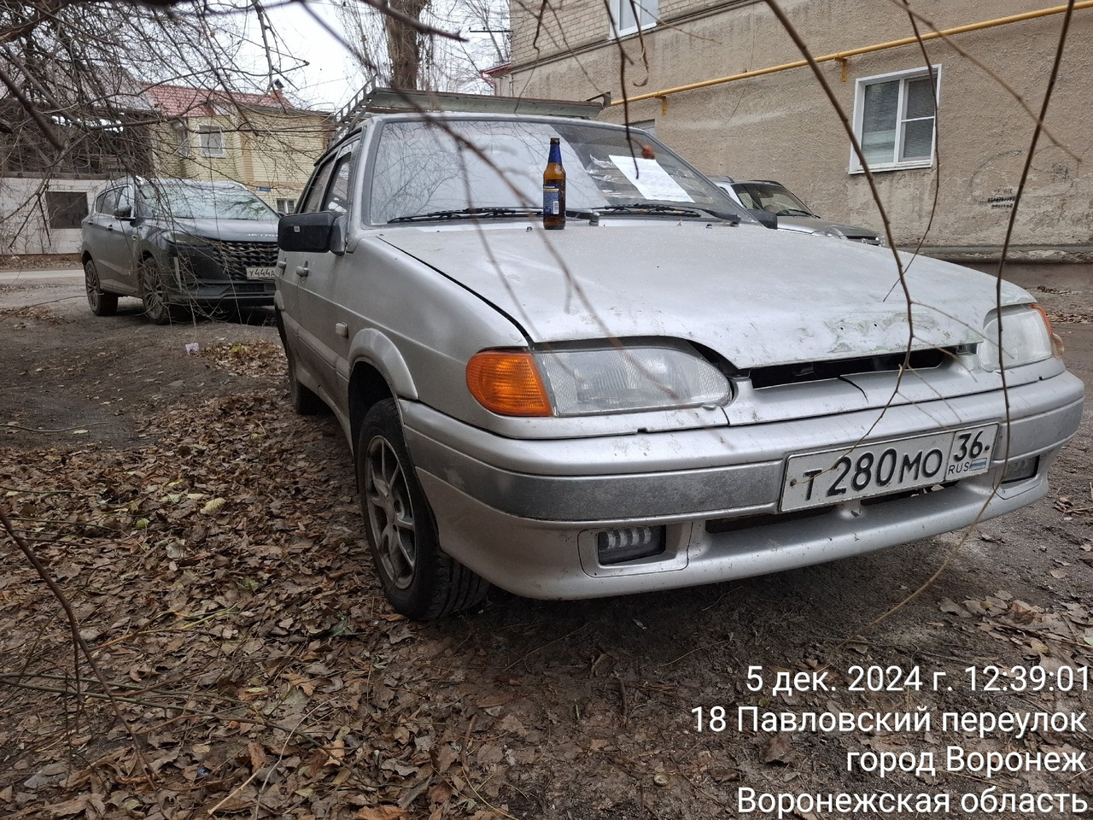
г. Воронеж,  ул. Ржевская, 5 | ВАЗ 2115  г.р.з. Т280МО 36  Серебристый |  | 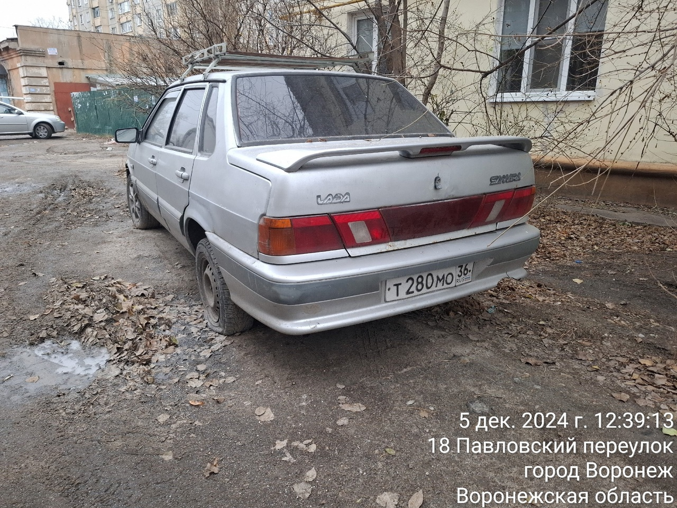

Информируем, что в случае непринятия мер по добровольному перемещению транспортного средства оно будет принудительно перемещено на площадку временного хранения по истечении 14 календарных дней со дня фиксации факта неперемещения.

